

REQUERIMENTO Nº _____/2019
Exmo. Sr. Presidente,
Exmo. Srs. Vereadores,

O Vereador que este subscreve, requer que, A TÍTULO DE FISCALIZAÇÃO, ouvida a casa e após tramites regimentais, seja enviada correspondência à secretaria de obras para que em relação ao OF/GAB/SMOIPU/369/2019 recebido em resposta ao Requerimento de número 524/2019 de autoria deste vereador, que seja informado como foi feita a medição da quantidade de massa asfáltica usada nas operações tapa buraco e nos recapeamentos e como se dá o cálculo da quantidade de material que deverá ser usado, uma vez que no relatório enviado como resposta não restou demonstrado como a quantidade de massa asfáltica usada é realizada.

Sala de Sessões, 26 de março de 2019.

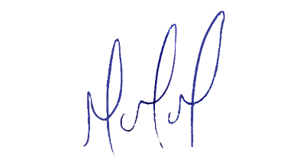
MILTON MARTINS
VEREADOR

JUSTIFICATIVA

Tal pedido visa fazer cumprir a função fiscalizadora do Vereador, assegurado pelo Regimento Interno desta Casa de Leis e pela Lei Orgânica Municipal.

